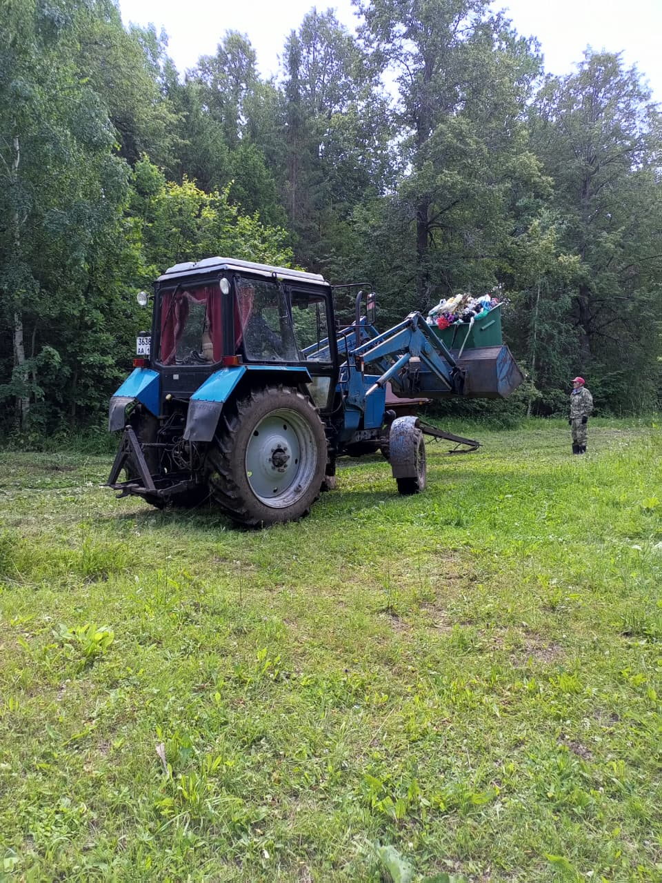
Очистка территории кладбища в д.Верхние Матаки.

